Дозатор объемный сыпучих продуктов KFG50

ПАСПОРТ
РУКОВОДСТВО ПО ЭКСПЛУАТАЦИИ

Выражаем благодарность за приобретение оборудования
торговой марки FoodAtlas!

Компания Агроресурс производит под собственными торговыми марками FoodAtlas и AR более 2000 наименований оборудования, в том числе миксеры, тестомесы, тестораскатки, тестоделители, тестоокруглители, лапшерезки, печи, расстойные шкафы, листы для выпечки, хлеборезки, упаковочное оборудование и многое другое.
Все оборудование имеет необходимую разрешительную документацию для использования в России и странах Таможенного союза, многое оборудование сертифицировано в соответствии с требованиями Европейского Союза (сертификат CE).
Подробную техническую информацию о оборудовании наши клиенты могут получить на сайте agrozavod.ru и в службе технической поддержки по телефону 8(800)5555905.

Вы приобрели технически сложное изделие, просим Вас внимательно ознакомиться с данным руководством по эксплуатации.

Завод-изготовитель оставляет за собой право вносить в конструкцию изделия непринципиальные изменения и усовершенствования без отражения их в настоящем руководстве (РЭ).

Внимание:
- Убедитесь, что рабочее напряжение оборудования соответствует напряжению в сети (220В), проверьте установку защиты выключателя.
- Не трогайте силовой кабель мокрыми руками, в ином случае возможно поражение электрическим током.
- Не допускайте нахождение кабеля между стульями, креслами или иными предметами, которые могут оказать давление и повредить кабель.
- Если вы заметили повреждение силового кабеля, немедленно проведите его замену. В ином случае это может привести к поражению электрическим током или возгоранию.
- Установите соответствующую защиту питания или предохранитель в непосредственной близости от машины. Розетка должна соответствовать требованиям безопасности и иметь надежное заземление.
- Электропроводка должна соответствовать локальным характеристикам электросети, чтобы быть уверенным, что оборудование выдержит максимальный ток. Несоответствие показателей может привести к возгоранию.
- Строго запрещено мыть оборудование открытым источником воды. Несоблюдение данного правила может привести к повреждению оборудования и человеческим травмам, возможно с летальным исходом.
- Неправильное подключение или неисправность вилки может привести к возгоранию.
- Если машина не используется или при неблагоприятных погодных условиях отключайте машину от источника питания, чтобы предотвратить аварийные ситуации.
- Не допускайте детей, людей с ограниченными возможностями и неавторизованный персонал к работающему аппарату, чтобы избежать их контакта с оборудованием, что может привести к травмам и летальному исходу.
- Если аппарат не используется, выньте вилку из розетки, или отключите подачу электроэнергии во избежание аварийных ситуаций. Все работы по техническому обслуживанию должны быть проведены квалифицированным персоналом и только после отключения оборудования от источника питания. В случае неисправности оборудования не разбирайте его самостоятельно. Ремонт должен проводиться профессиональным работником.
- На проведение электрической установки и технического обслуживания теплового источника требуется специальное разрешение.
- Примите меры по защите оборудования от дождя и влаги.
- Запрещено размещать оборудование в агрессивной атмосфере.
- Не допускайте тряски оборудования.
- Не храните оборудование в перевернутом виде.
- Предупреждение! Для вашей безопасности корпус изделия должен быть заземлен
Устанавливается на устойчивом горизонтальном основании, на расстоянии не менее 100 мм от стен, пандусов, ступеней, прочего оборудования

Назначение

Аппарат предназначен для дозирования сыпучих продуктов. Для того, чтобы выбрать режим работы – ручной или автоматический, переключите выключатель на панели управления.

Преимущества
- Возможность регулирования объема дозирования, пользователь может отрегулировать объем дозирования и скорость.
- Небольшой размер и легко передвигать.

Основные технические характеристики
Производительность: 40-50 пакетов/мин
Объем дозирования: 100-500 грамм;
Фасуемый продукт: гранулы
Мощность: 380Вт/50Гц/1.12А
Источник питания: 380В 3 фазы
Габариты: 600х810х1770мм

Принцип работы и структура
Дозирование происходит за счет вращения шестерни, которая приходит в движение от привода электродвигателя.
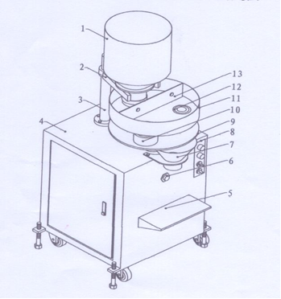
Рисунок 1

1. Загрузочная воронка 2.Бункер загрузочной воронки 3. Вал 4. Корпус 5. Рабочий стол 6. Датчик 7. Загрузочный бункер 8. Панель управления 9. Регулировочная пластина 10. Кольцо наполняемой чаши 11.Тарелка 12. Объемная чашка 13. Блок остановки.

Основная система трансмиссии

Главный двигатель управляет валом, проходящим через коробку передач, в систему наполнения.
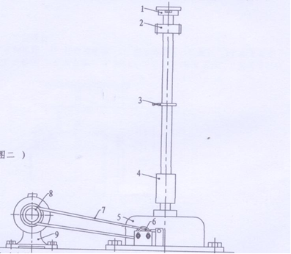
Рисунок 2
1. Основание подшипника 2.Передающая шестерня дозирования 3. Стартовая ручка дозирования 4. Соединитель 5. Коробка передач 6. Электромагнитная муфта 7. Ремень 8. Ременный привод двигателя 9.Мотор

Система скорости

Чтобы изменить скорость хода двигателя и скорость дозирования, измените положение барашка переключения скоростей.

Система диапазона дозирования

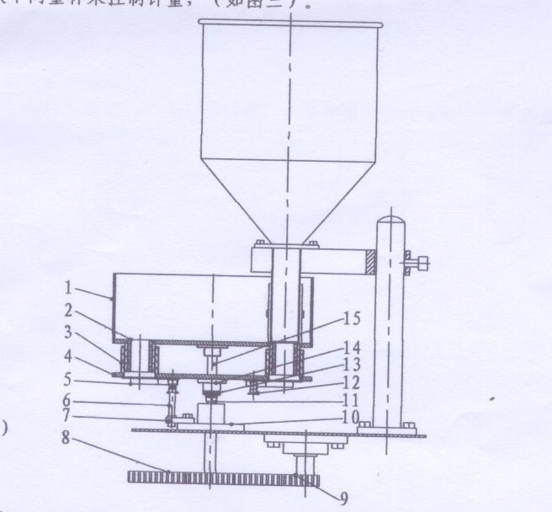
Рисунок 3
1. Тарелка 2. Объемная чаша 3. Нижняя чаша 4. Регулировочная пластина 5. Крышка дозирующего механизма 6. Вал переключателя 7. Корпус крышки дозирующего механизма 8. Шестерня передачи 9. Шестерня вала 10. Шестерня основания заполняющей пластины 11. Крепежная гайка 12. Болт 13.Регулировочная гайка 14. Крепежная основа регулировочной пластины 15. Вал дозирования

Электронная панель управления
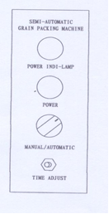
Power indi-lamp: мощность лампы индикатора
Power: выключатель питания
Manual / automatic: изменение ручного или автоматического режима дозирования. На рисунке автоматический режим дозирования.
Time adjust: настройка времени автоматического дозирования

Перед началом работы
Рабочее напряжение этого аппарата составляет 380 Вт ( 3фазы), входная мощность должна иметь нулевую фазу и аппарат должен быть заземлен.
Проверните ремень двигателя, включите питание и запустите аппарат после того, как убедитесь, что ремень работает хорошо.
Включите питание и начинайте процесс дозирования, если конвейерная лента работает слишком быстро, необходимо прекратить работу. Это означает, что провод питания подключен неправильно. Корректное направление ремня - против часовой стрелки.

Эксплуатация

Перед запуском
1) При установке аппарата помойте его.
2) Периодически смазывайте движущиеся детали.
3) Очистите аппарат и систему дозирования, заполнив дозатор сахаром и солью.
4) Коробка передач не может работать без масла, каждые три месяца меняйте смазочное масло.
5) Запрещается менять или перемещать детали аппарата.
Эксплуатация
1) Если аппарат готов к использованию, можно засыпать продукты.
2) Засыпьте продукты в бункер.
3) Подключите аппарат к сети и включите его.
4) Проверьте аппарат и запустите его в тестовом режиме.

Неисправности и способы их устранения
Неисправность | Способ устранения
1.Аппарат не работает | 1. Убедитесь, что провод питания подключен к 3 фазной сети с 4 проводами.  2. Убедитесь, что контакты не отошли.
2. Мотор не работает | 1. Повреждено емкостное сопротивление мотора или плата питания.
3. Зажимное устройство не работает | 1. Проверьте фиксацию.  2. Замените зажимное устройство.
4. Загрузочная воронка не загружает продукты | 1. Убедитесь, что вал переключателя свободен.  2. Убедитесь, что болт не слишком ослаблен или не слишком затянут.  3. Проверить, закончились ли продукты
5. Аппарат не работает в ручном режиме | 1. Проверьте, подключен ли провод датчика.  2. Проверьте, не поврежден ли датчик.

Электрическая схема

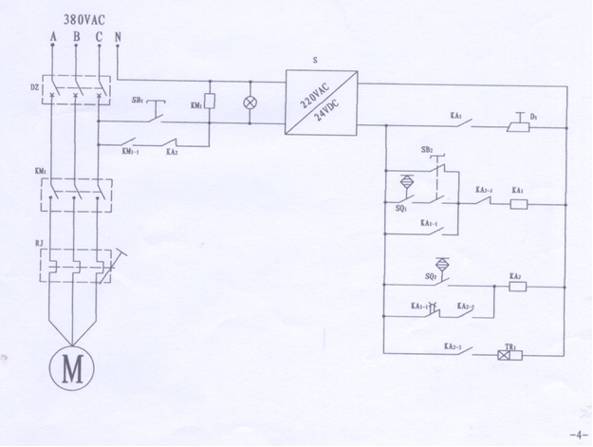

Код | Наименование | Технические характеристики | Количество
S | Выключатель | S-15-24 | 1
DZ | Воздушный выключатель | DZ47/C10-3P | 1
KM₁ | Контактор переменного тока | CJX2-1210 | 1
RJ | Тепло-погрузчик | JRS1-25 | 1
M | Двигатель | 1.12A/370Вт | 1
SB₁ | Переключатель кнопок | LAY7-Y090 | 1
SB₂ | Ручка переключения | LAY7-Y090 | 1
D₁ | Сцепление | DLD5-20 | 1
SQ₁₋₂ | Бесконтактный переключатель | YTF18-4N1212 | 2
KA₁₋₂ | Среднее реле | 2P/24V | 2
TR₁ | Реле времени | CF3-1/3S | 1
R₁ | Потенциометр | 1M/2W | 1

АКТ
пуска машины в эксплуатацию

Настоящий акт составлен

в город________________________________________________________________________
дата___________________________________________________________________________

Владельцем Дозатор объемный сыпучих продуктов KFG50__________________________________________________________________
(должность, Ф.И.О. владельца)
Заводской номер машины________________________________________________________
В том, что Дозатор объемный сыпучих продуктов KFG50-_______________________________
дата выпуска __________________________________________________________________
пущен в эксплуатацию __________________________________________________________
в _____________________________________________________________________________
(наименование, почтовый адрес эксплуатирующего предприятия)
Механиком ____________________________________________________________________
(Ф.И.О. механика, наименование монтажной организации, печать или штамп)

и передано на обслуживание механику ______________________________________________________________________________
(Ф.И.О. механика)

______________________________________________________________________________
(почтовый адрес организации, осуществляющей ТО и ремонт, печать или штамп)

АКТ-РЕКЛАМАЦИЯ
Настоящий акт составлен ____________________________________________________
(дата, город)
Владельцем Дозатор объемный сыпучих продуктов KFG50____ ________________
___________________________________________________________________________
(должность, Ф.И.О. владельца)
Представителем завода или незаинтересованной стороны __________________________________________________________________________
Независимый представитель _________________________________________________
Наименование машины, марка, тип Дозатор объемный сыпучих продуктов KFG50
Предприятие-поставщик ____________________________________________________
Заводской номер ___________________________________________________________
Дата выпуска _____________________________________________________________
Дата пуска в эксплуатацию _________________________________________________
Эксплуатирующее предприятие _____________________________________________
И его почтовый адрес ______________________________________________________
Комплектность машины (да, нет) ____________________________________________
Что отсутствует ___________________________________________________________
Данные об отказе машины
Дата отказа ______________________________________________________________
Внешние проявления отказа_________________________________________________
Предполагаемые причины отказа ____________________________________________________________________________________________________________________________________________________________________________________________________________________________________________________________________________________________________________________________________________________________________________________________________________________________________

Условия эксплуатации в момент отказа (нужное подчеркнуть) | 1 Нормальные  2 Не соответствующие нормам
Условия выявления  (нужное подчеркнуть) | 1 При монтаже  2 При включении  3 При эксплуатации  4 При ТО и Р  5 При хранении  6 При транспортировке
Последствия отказа  (нужное подчеркнуть) | 1 Полная потеря работоспособности  2 Частичная
Адресные данные об отказавшей сборочной единице или детали:
Наименование, марка, тип, номер рисунка, позиция
______________________________________________________________________
______________________________________________________________________
_____________________________________________________________________
Для устранения причин отказа необходимо:
Способ устранения  (нужное подчеркнуть) | 1 Замена детали  2 Ремонт детали  3 Регулировка изделия  4 Замена изделия  5 Укомплектование ЗИП

Владелец _____________________________________________________________
М.П.
Представитель или незаинтересованная сторона_______________________________
М.П.
Независимый представитель_______________________________________________
ГАРАНТИЙНЫЕ ОБЯЗАТЕЛЬСТВА
Вы приобрели изделие производственно-технического назначения, подлежащее обязательному техническому обслуживанию, которое может быть использовано только по прямому назначению, и которое не подпадает под действие Закона о защите прав потребителей. Заказчик обязан обеспечить техническое обслуживание оборудования обученным и квалифицированным техническим персоналом.
Завод гарантирует нормальную работу изделия в течение 6 месяцев с момента его продажи при условии соблюдения потребителем правил эксплуатации и ухода, предусмотренных настоящим руководством.
При обнаружении производственных дефектов изделия следует обратиться в мастерскую гарантийного ремонта, а в случае ее отсутствия – в компанию, продавшую изделие.
При отсутствии на гарантийных талонах даты продажи, заверенной печатью продавца, срок гарантии исчисляется с даты выпуска изделия. Утеря гарантийного талона лишает права на гарантийный ремонт.
Условия гарантии
- Гарантийный ремонт изделия производится в течение гарантийного срока, указанного в таблице, при наличии данного гарантийного талона, технического паспорта, кассового, товарного чека или товарной накладной.
- Гарантийный ремонт выполняется при условиях эксплуатации изделия в соответствии с требованиями инструкции производителя и распространяется на неисправности изделия, возникшие при его изготовлении или в результате скрытых дефектов деталей. Для правильного хранения и транспортировки изделия рекомендуется сохранять упаковку.
- Гарантийный ремонт производится в компании "Агроресурс" в течение 20 рабочих дней при наличии запасных частей на каждую единицу изделия, при отсутствии каких-либо дополнительных договорённостей. При отсутствии необходимых запасных частей срок проведения ремонта продлевается до поступления запасных частей на склад. Срок гарантии на замененные запасные части не превышает срока гарантии на всё изделие. Выезд механика Сервисного Центра к покупателю осуществляется только по предварительной заявке Заказчика и за отдельную плату.
- Гарантия продлевается на срок нахождения изделия в ремонте.
- Выявленные неисправности, подлежащие устранению в течение гарантийного ремонта, а также сроки проведения гарантийного ремонта не являются основанием для выставления покупателем финансовых претензий к Поставщику. С Поставщика ни в коем случае не может быть востребовано возмещение прямого или косвенного ущерба, который мог явиться следствием аварии поставленного изделия.
- В случае выявления дефекта изделия Заказчик должен письменно поставить в известность Поставщика. Работы, следующие из гарантийных обязательств, выполняются Поставщиком после того, как Заказчик доставляет ему изделие для ремонта или замены. Расходы по транспортировке до склада Поставщика, демонтажу и монтажу изделия, подлежащего гарантийному ремонту, несет Заказчик
Настоящая гарантия не распространяется на следующее:
Периодическое обслуживание, наладку и настройку на какой-либо тип материала.
- Ремонт или замену частей в связи с их нормальным износом.
- Любые адаптации и изменения с целью усовершенствования и расширения обычной сферы применения изделия, указанной в руководстве по эксплуатации или техническом паспорте изделия.
- Если неисправность вызвана неправильной эксплуатацией, использованием изделия не по назначению или не в соответствии с руководством по эксплуатации и обслуживанию, недостаточной или несвоевременной смазкой и чисткой изделия, невысокой квалификацией обслуживающего персонала или несовершенством технологического процесса, механическими повреждениями, неправильной транспортировкой, попаданием внутрь изделия или в механизмы посторонних предметов, веществ, жидкостей, халатным отношением, несчастным случаем, стихийным бедствием, воздействием животных, грызунов, насекомых, колебаниями напряжения и частоты в электрической сети.
- Если изделие подвергалось вмешательству или ремонту лицами, не имеющими сертификата на оказание таких услуг или имеющими недостаточную квалификацию.
- Если в процессе эксплуатации использовались нестандартные или некачественные расходные материалы и запчасти.
- На детали отделки и расходные материалы (иглы, ремни, лампы освещения, ножи, петлители, подшипники, сальники, щетки и т.п.).
- Эксплуатация изделия производилась в области температур или давлений, не рекомендованных для данного типа изделия, использовались масла, холодильные агенты, теплоносители и другие вещества, не рекомендованные предприятием-производителем.
- Характеристики электропитания не соответствуют требованиям фирмы-производителя, а также при отсутствии или неправильном подключении устройств электрозащиты изделия.
- При недостаточной вентиляции помещения, в котором установлено изделие, при ненормальных вибрациях.
- При повреждениях, возникших вследствие ошибок при эксплуатации, ненадлежащего содержания или хранения, небрежности, технической неграмотности персонала.
ВНИМАНИЕ! ПРИ ПОКУПКЕ ИЗДЕЛИЯ УБЕДИТЕСЬ В ЕГО РАБОТОСПОСОБНОСТИ, ПРОВЕРЯЙТЕ КОМПЛЕКТНОСТЬ И ВНЕШНИЙ ВИД.
Талон №1 на гарантийное обслуживание

Дата изготовления________________________________
Место продажи__________________________________
Дата продажи____________________________________
Выполненные работы:____________________________
________________________________________________

Исполнитель:____________________________________
М.П.
Владелец:_______________________________________
М.П.

Талон №2 на гарантийное обслуживание

Дата изготовления________________________________
Место продажи__________________________________
Дата продажи____________________________________
Выполненные работы:____________________________
________________________________________________

Исполнитель:____________________________________
М.П.
Владелец:_______________________________________
М.П.

ИНФОРМАЦИЯ О ПРОДАЖЕ

Место для печати, штампа |  | Ответственное лицо за продажу
Наименование предприятия выполнившего продажу | Дата продажи | Должность | ФИО | Подпись

